**Механические склады | Склад с подвижным дном**

Устройство механизированного склада сырья с подвижным полом предназначено для приема сырья, его накопления и дозированной подачи.

Система является полноценным автономным изделием, позволяет перемещать и транспортировать сырье с максимальной фракцией 60х60х100 мм при суммарной влажности более 50%, управляется контроллером.

Гидравлические стокерные полы осуществляют регулируемую подачу хранящегося материала. В качестве ограждения стокерного пола могут использоваться: специальные металлоконструкции, кирпичные стены, стены из железобетона. Также стокерный пол может быть выполнен в заглублённом в землю исполнении с бетонированными стенами. что позволяет производить загрузку сырья в него «сваливанием» из авто техники, «сталкиванием» погрузчиком.

Строительная часть склада представляет собой тонкостенное каркасное не отапливаемое помещение с бетонным полом.

Может использоваться существующая строй часть, например, свободная комната в помещении.

Стокеры подвижного пола и система гидропривода с закладными устанавливаются в бетонном полу. Количество стокеров зависит от требуемого объема склада.

**Область применения складов «живое дно»:**

* склады котелен
* склад накопления массы в линиях по производству пеллет и брикетов.(подает в технологию).Часто используется совместно с рубильными машинами.
* склад сельскохозяйственный (для хранения и перемещения зерновых).

[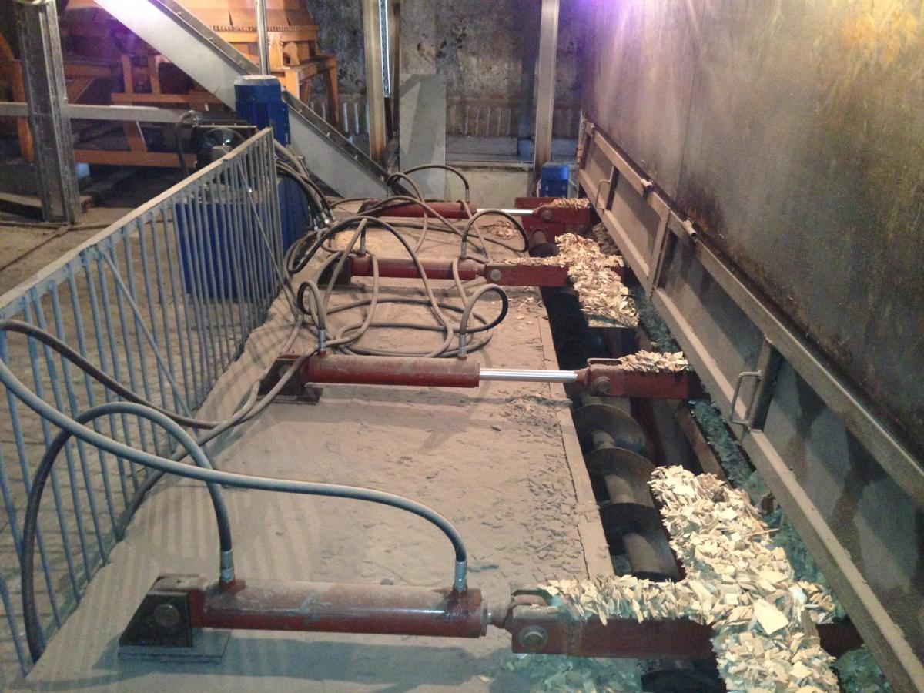](https://pres88.com.ua/wp-content/uploads/2015/07/meh_sklad1-1024x768.jpg)

[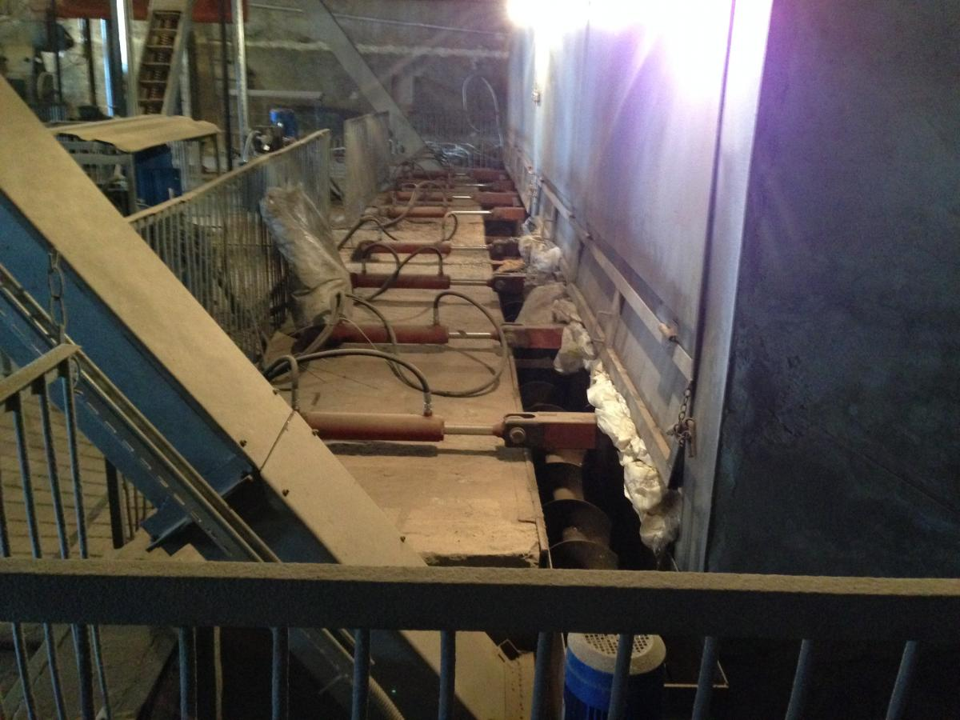](https://pres88.com.ua/wp-content/uploads/2015/07/mehsklad4-1024x768.jpg)

[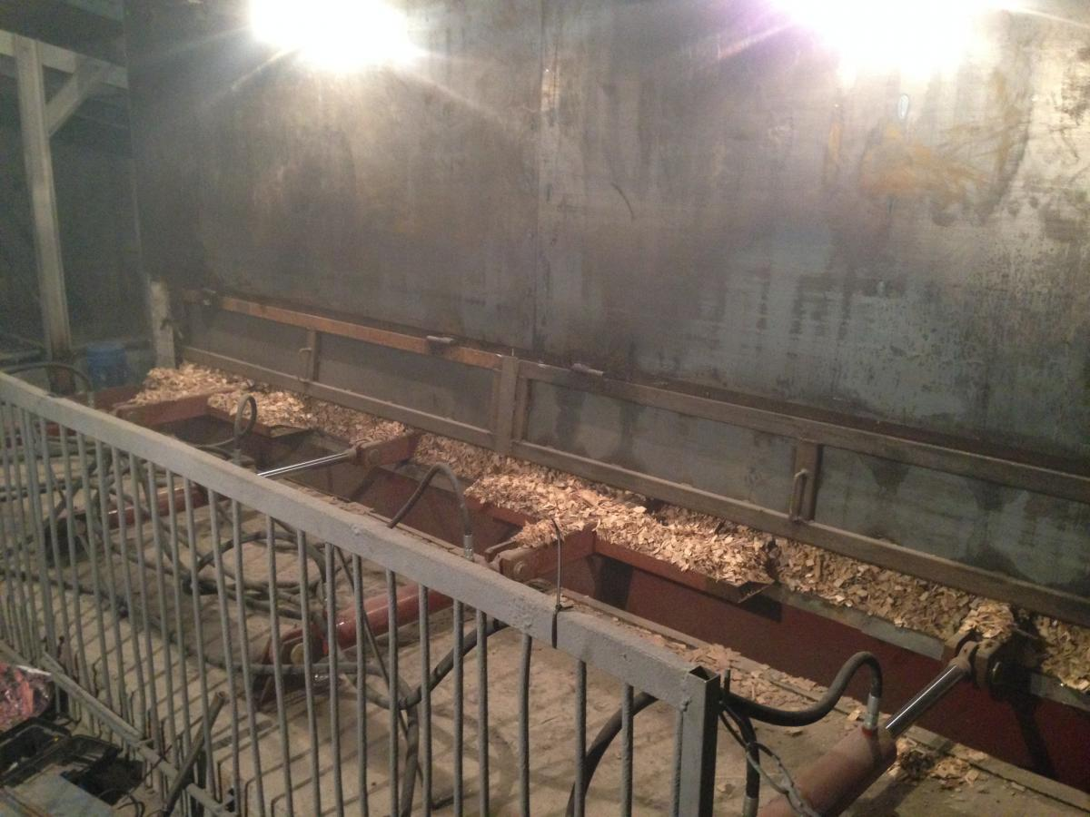](https://pres88.com.ua/wp-content/uploads/2015/07/meh_sklad2-1024x768.jpg)

[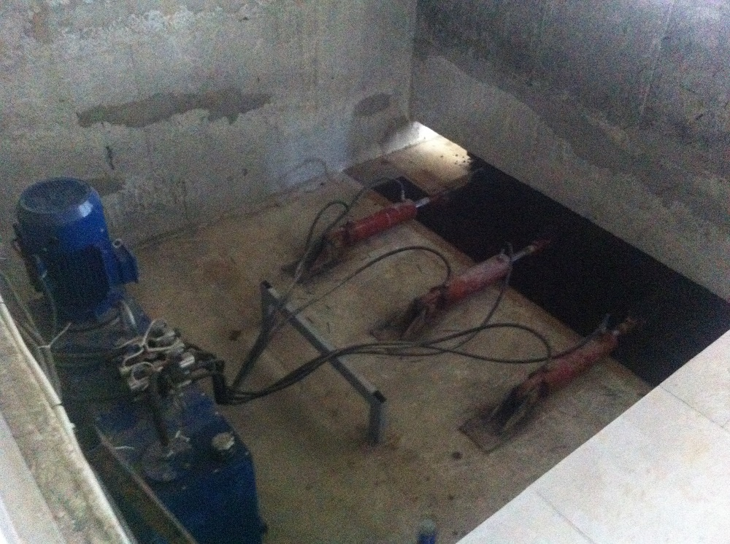](https://pres88.com.ua/wp-content/uploads/2015/07/Zhivoe-Dno8.jpg)

[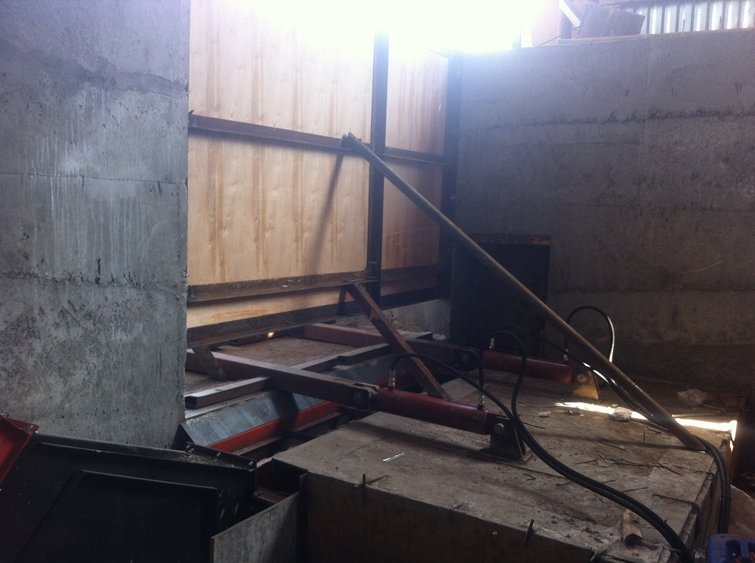](https://pres88.com.ua/wp-content/uploads/2015/07/Zhivoe-Dno6.jpg)

Стоимость установки для автоматической подачи сырья с учетом бункера накопителя на 24 куба с размерами длинна 6м высота 2,2 метра и ширина 2м. Шнеком горизонтальной выгрузки и гидравлической системой управления составляет- 1 124 000р.